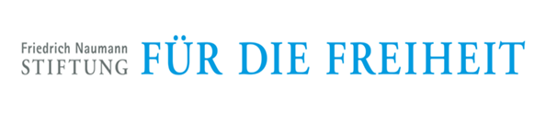

Програма заходу

22-23 жовтня 2018 року

м. Житомир, площа Замкова 5/8,
22. 10
Майстер клас
Вгору в Рейтингу прозорості міст. Майстер-клас для міськрад
9:30-10:00 | Реєстрація учасників
10:00-10:30 | Вітальне слово від організаторів, знайомство. Анкетування
10:30-12:00 | Тарас Случик, тренер International republican institute та експерт Інституту Політичної Освіти;  Тема:  Чому вигідно міськрадам бути прозорими?  Інвестиції та прозорість влади (Рейтинг прозорості 100 найбільших міст України)
12:00-12:30 | Кава-пауза
12:30-13:30 | Тарас Случик, тренер International republican institute та експерт Інституту Політичної Освіти;  Тема:  Механізми забезпечення ефективної роботи комунальних підприємств, в контексті прозорості
13:30-14:30 | Обід
14.30-16.00 | Тарас Случик, тренер International republican institute та експерт Інституту Політичної Освіти;  Тема:  Кращі практики залученності до бюджетного процесу на місцевому рівні
16.00 -16.15 | Кава-пауза
16.15-18.00 | Ольга Омельчук, експерт Інституту Політичної Освіти  Тема:  Професійна етика та подолання конфлікту інтересів
18.00-19.00 | Вечеря

23.10
10:00-11:30 | Ольга Омельчук, експерт Інституту Політичної Освіти;  Тема:  Прозорість в сфері соціальних послуг та житлової політики
11:30-11:45 | Кава-пауза
11:45-13.00 | Ольга Омельчук, експерт Інституту Політичної Освіти;  Тема  Шляхи максимального забезпечення прозорості в сфері грантів, виділення фінансів
13:00-13:30 | Оцінка майстер-класу. Анкетування. Питання-відповіді.

